Міністерство освіти та науки України

Національний технічний університет України “Київський політехнічний інститут”

Факультет інформатики та обчислювальної техніки

Кафедра обчислювальної техніки

Лабораторна робота № 9

з дисципліни “Інженерія ПЗ”

“Шаблони, що породжують. Шаблони Abstract Factory та Builder”

Виконала: студентка 2 курсу групи ІО-32

Руденко Т.А.

Перевірив: ст.в. Антонюк А.І..

Київ – 2014

**Варіант завдання:**

**3224** MOD 11 = **1**

Визначити специфікації класів для подання сімейства інструментів роботи з об'єктними даними через різні API (DB, File). Забезпечити можливість прозорого для клієнта розширення реалізацією для інших API (WebService).

UML діаграма класів:

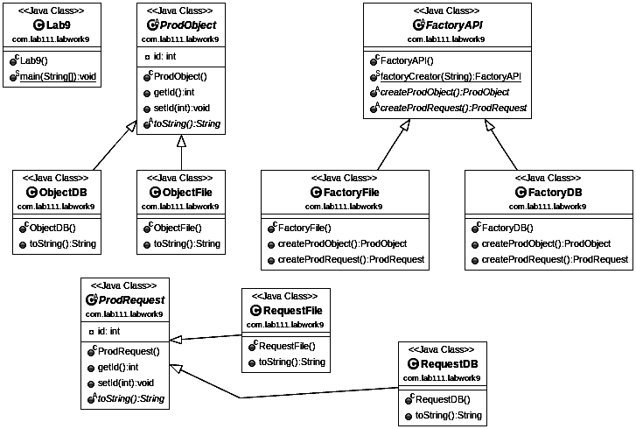

**Лістинг:**

**/\*\***

**\* Abstract class that defines the interface of the factory**

**\*/**

**package com.lab111.labwork9;**

**/\*\***

**\* @author TRudenko**

**\* @version 9.1**

**\*/**

**public abstract class FactoryAPI {**

**/\*\***

**\* Method for creating a factory of a special type**

**\*/**

**public static FactoryAPI factoryCreator(String factoryType){**

**if(factoryType == "File")**

**return new FactoryFile();**

**return new FactoryDB();**

**}**

**public abstract ProdObject createProdObject();**

**public abstract ProdRequest createProdRequest();**

**}**

**/\*\***

**\* A concrete factory for DB**

**\*/**

**package com.lab111.labwork9;**

**/\*\***

**\* @author TRudenko**

**\* @version 9.1**

**\*/**

**public class FactoryDB extends FactoryAPI {**

**/\*\***

**\* Creates a new DB object**

**\*/**

**@Override**

**public ProdObject createProdObject() {**

**return new ObjectDB();**

**}**

**/\*\***

**\* Creates a new DB request**

**\*/**

**@Override**

**public ProdRequest createProdRequest() {**

**return new RequestDB();**

**}**

**}**

**/\*\***

**\* A concrete factory for a file**

**\*/**

**package com.lab111.labwork9;**

**/\*\***

**\* @author TRudenko**

**\* @version 9.1**

**\*/**

**public class FactoryFile extends FactoryAPI {**

**/\*\***

**\* Creates a new file object**

**\*/**

**@Override**

**public ProdObject createProdObject() {**

**return new ObjectFile();**

**}**

**/\*\***

**\* Creates a new file request**

**\*/**

**@Override**

**public ProdRequest createProdRequest() {**

**return new RequestFile();**

**}**

**}**

**/\*\***

**\* Abstract class of an object**

**\*/**

**package com.lab111.labwork9;**

**/\*\***

**\* @author TRudenko**

**\* @version 9.1**

**\*/**

**public abstract class ProdObject {**

**private int id;**

**/\*\***

**\* @return the id**

**\*/**

**public int getId() {**

**return id;**

**}**

**/\*\***

**\* @param id the id to set**

**\*/**

**public void setId(int id) {**

**this.id = id;**

**}**

**public abstract String toString();**

**}**

**/\*\***

**\* Abstract class for a request**

**\*/**

**package com.lab111.labwork9;**

**/\*\***

**\* @author TRudenko**

**\* @version 9.1**

**\*/**

**public abstract class ProdRequest {**

**private int id;**

**/\*\***

**\* @return the id**

**\*/**

**public int getId() {**

**return id;**

**}**

**/\*\***

**\* @param id the id to set**

**\*/**

**public void setId(int id) {**

**this.id = id;**

**}**

**public abstract String toString();**

**}**

**/\*\***

**\* A concrete product, object of DB**

**\*/**

**package com.lab111.labwork9;**

**/\*\***

**\* @author TRudenko**

**\* @version 9.1**

**\*/**

**public class ObjectDB extends ProdObject{**

**/\*\***

**\* Returns the string with the data of the object**

**\*/**

**@Override**

**public String toString() {**

**return "DB object id" + getId();**

**}**

**}**

**/\*\***

**\* A concrete product, object of file**

**\*/**

**package com.lab111.labwork9;**

**/\*\***

**\* @author TRudenko**

**\* @version 9.1**

**\*/**

**public class ObjectFile extends ProdObject {**

**/\*\***

**\* Returns the string with the data of the object**

**\*/**

**@Override**

**public String toString() {**

**return "File object id" + getId();**

**}**

**}**

**/\*\***

**\* A concrete product, request of DB**

**\*/**

**package com.lab111.labwork9;**

**/\*\***

**\* @author TRudenko**

**\* @version 9.1**

**\*/**

**public class RequestDB extends ProdRequest {**

**/\*\***

**\* Returns the string with the data of the object**

**\*/**

**@Override**

**public String toString() {**

**return "DB request id" + getId();**

**}**

**}**

**/\*\***

**\* A concrete product, request of a file**

**\*/**

**package com.lab111.labwork9;**

**/\*\***

**\* @author TRudenko**

**\* @version 9.1**

**\*/**

**public class RequestFile extends ProdRequest {**

**/\*\***

**\* Returns the string with the data of the object**

**\*/**

**@Override**

**public String toString() {**

**return "File request id" + getId();**

**}**

**}**

**/\*\***

**\* Main class that represents the work of Abstract Factory design pattern**

**\*/**

**package com.lab111.labwork9;**

**/\*\***

**\* @author TRudenko**

**\* @version 9.1**

**\*/**

**public class Lab9 {**

**public static void main(String[] args) {**

**//Creating new objects**

**ProdObject o = FactoryAPI.*factoryCreator*("File").createProdObject();**

**ProdRequest r = FactoryAPI.*factoryCreator*("DB").createProdRequest();**

**o.setId(25);**

**r.setId(12);**

**System.*out*.println(o.toString());**

**System.*out*.println(r.toString());**

**}**

**}**